哈尔滨市2004年初中升学考试
数学试卷

第I卷 选择题（30分）（涂卡）
一、单项选择题（每小题3分，共30分）
1.下列各式正确的是（）
（A） （-a）² = a² （B） (-a)³ = a³ （C） |-a² |= -a² （D） |-a³ |= a³
2.以下列各组线段长为边，能组成三角形的是（）
（A） 1cm，2cm，4cm （B） 8cm，6cm，4cm （C） 12cm，5cm，6cm （D） 2cm，3cm，6cm
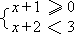
3.不等式组 的整数是（）
（A） -1，0，1 （B） -1，1 （C） -1，0 （D） 0，1
4.已知坐标平面内点A（m，n）在第四象限，那么点B(n，m)在（）
（A） 第一象限 （B）第二象限 （C）第三象限 （D） 第四象限
5.下列图形中，既是轴对称图形又是中心对称图形的是（）
（A）等边三角形 （B）等腰梯形 （C）平行四边形 （D） 正六边形
6.下列命题中，正确命题的个数是（）
①一个锐角的余角还是一个锐角；②垂直于半径的直线是圆的切线；
③一个数的算术平方根一定比这个数小；④平分弦的直径垂直于这条弦.
（A）0 （B） 1 （C） 2 （D） 3
7.如图，已知：Rt△ABC的斜边AB=13cm，一条直角边AC=5cm，以直线BC为轴旋转一周得一个圆锥，则这个圆锥的表面积为（）cm² .
A
B
C
（第7题图）
（A）65π （B） 90π （C） 156π （D） 300π

8.若 ² = -a，则实数a在数轴上的对应点一定在（）
（A）原点左侧 （B）原点右侧 （C）原点或原点左侧 （D）原点或原点右侧
9. ⊙O的半径为2，点P是⊙O外一点，OP的长为3，那么认P为圆心，且与⊙O相切的圆的半径一定是（）
（A）1或5 （B）1 （C）5 （D）1或4
10.直线y=x-1与坐标轴交于A、B两点，点C在坐标轴上，△ABC为等腰三角形，则满足条件的点C最多有（）个
（A）4 （B）5 （C）7 （D）8

第II卷 非选择题（90分）
二、填空题（每小题3分，共30分）
11.2003年我国国内生产总值（GDP）为116694亿元，用四舍五入法保留三个有效数字，用科学记数法表示约为 亿元.

A
B
C
D
M

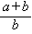
12.若 = ，则 = .
13.分解因式a²-2ab+b²-c²= .
（第15题图）
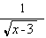
14.函数y= + 中自变量x的取值范围是 .

15.如图，在RtΔABC,∠ACB=90⁰, ∠A<∠B，CM是斜边AB的中线，将ΔACM沿直线
CM折叠，点A落在点C处，如果CD恰好与AB垂直，那么∠A等于 度.
16.如图，已知：AB和CD为⊙O的两条直径，弦CE//AB， 的度数为40⁰，则
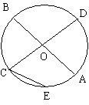
∠BOC= 度.

17.观察下列等式9-1=8
16-4=12
25-9=16
36-16=20
（第16题图）
…………
这些等式反映自然数间的某种规律，设n(n≥1)表示自然数，用关于n的等式表示这个规律为
.
18.反比例函数y= （k是常数，k≠0）的图像经过点（a，-a），那么k 0（填“>”或“<”）.
19.一个多边形的每一个外角都等于36⁰，则该多边形的内角和等于 度.
20.若⊙O的直径AB为2，弦AC为 ，弦AD为 ，则S_{扇形OCD}（其中，2S_{扇形OCD}<S_{⊙O}）为 .
三、解答题（其中21题4分，22题5分，23题4分，24—25题各5分，26—28题各6分，29题9分，30题10分，共60分）
21.（本题4分）

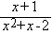
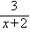
先化简 ÷（x-2+ ）再求值，其中x=tan45⁰-cos30⁰.
F
O
G
A
B
E
D

22.（本题5分）
C

用换元法解方程：x²+2x-2= .

23.（本题4分）
（第23题图）
如图，已知E为平行四边形ABCD中DC边的延长线上的一点，且CE=DC，
连结AE，分别交BC、BD于点F、G，连结AC交BD于O，连结OF.
求证：AB=2OF.
24.（本题5分）
如图，在测量塔高AB时，选择与塔底在同一水平面的同一直线上的C、D两点，用测角仪器测得塔顶A的仰角分别是30⁰和60⁰.已知测角仪器高CE=1.5米，CD=30米.
求塔高AB.（答案保留根号）
25.（本题5分）
中小学生的视力状况受到全社会的广泛关注，某市有关部门对全市4万名初中生的视力状况进行一次抽样调查统计，所得到的有关数据绘制成频率分布直方图，如下图，从左至右五个小组的频率之比依次是2：4：9：7：3，第五小组的频数是30.
（1）本次调查共抽测了多少名学生？
（2）本次调查抽测的数据的中位数应在哪个小组？说明理由.
（3）如果视力在4.9—5.1（含4.9、5.1）均属正常，那么全市初中生视力正常的约有多少人？

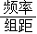
B

F

G

E

C

D

A

30⁰

60⁰

（第24题图）

视力

3.95

4.25

4.55

4.85

5.15

5.45

（第25题图）

26.（本题6分）
如图：⊙O₁与⊙O₂外切于点P，O₁O₂的延长线交⊙O₂于点A，AB切⊙O₁于点B，交⊙O₂于点C，BE是⊙O₁的直径，过点B作BF┴O₁P，垂足为F，延长BF交PE于点G.
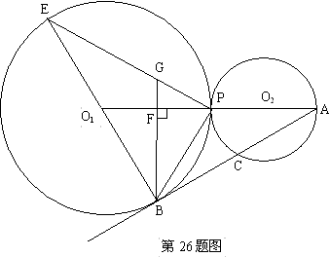
（1）求证：PB²=PG·PE；
（2）若PF= ，tan∠A= ，求：O₁O₂的长.

27.（本题6分）
“利海”通讯器材商场，计划用60000元从厂家购进若干部新型手机，以满足市场需求，已知该厂家生产三种不同型号的手机，出厂价分别为甲种型号手机每部1800元，乙种型号手机每部600元，丙种型号手机每部1200元.
（1）若商场同时购进其中两种不同型号的手机共40部，并将60000元恰好用完.请你帮助商场计算一下如何购买.
（2）若商场同时购进三种不同型号的手机共40部，并将60000元恰好用完，并且要求乙种型号手机的购买数量不少于6部且不多于8部，请你求出商场每种型号手机的购买数量.
28.（本题6分）
小明同学骑自行车去郊外春游，下图表示他离家的距离y（千米）与所用的时间x（小时）之间关系的函数图象.
（1）根据图象回答：小明到达离家最远的地方需几小时？此时离家多远？
（2）求小明出发两个半小时离家多远？
（3）求小明出发多长时间距家12千米？
29.（本题9分）
如图：已知，△ABC内接于⊙O，弦BC所对的劣弧为120⁰，∠ABC、∠ACB的平分线BD、CE分别交AC于D，交AB于E，BD、CE相交于点F.
（1）求cot∠EFB的值；
（2）EF=DF；
（3）当BF=3EF，且线段BF、CF的长是关于x的方程x²-(2m+6)x+2m²=0(m>0)的两个实数根时，求AB的长.
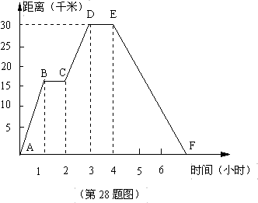
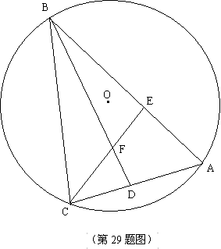

30.（本题10分）
已知：抛物线y=- x²-(m+3)x+m²-12与x轴交于A(x₁，0)、B（x₂，0）两点，且x₁<0，x₂>0，抛物线与y轴交于点C，OB=2OA.
（1）求抛物线的解析式；
（2）在x轴上，点A的左侧，求一点E，使△ECO与△CAO相似，并说明直线EC经过（1）中抛物线的顶点D；
（3）过（2）中的点E的直线y= x+b与（1）中的抛物线相交于M、N两点，分别过M、N作x轴的垂线，垂足为M'、N'，点P为线段MN上一点，点P的横坐标为t，过点P作平行于y轴的直线交（1）中所求抛物线于点Q.是否存在t值，使S_{梯形 MM'N'N}：S_{△QMN}=35：12，若存在，求出满足条件的t值；若不存在，请说明理由.

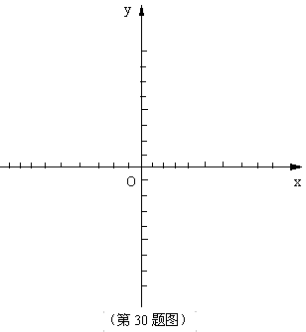

哈尔滨市2004年初中升学考试数学试题
参考答案及评分标准
一、单项选择题（每小题3分，共30分）
题号 | 1 | 2 | 3 | 4 | 5 | 6 | 7 | 8 | 9 | 10
答案 | A | B | C | B | D | B | B | C | A | C
二、填空题（每小题3分，共30分）
11.1.17×10⁵； 12. ； 13.(a-b-c)； 14.3<x≤5； 15.30；
16.70； 17.(n+2)²-n²=4(n+1)； 18.k<0； 19.1440； 20. 或者 .
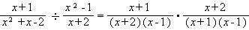
三、解答题（其中21题4分，22题5分，23题4分，24—25题各5分，26—28题各6分，29题9分，30题10分，共60分）
21.解：原式= ………………………………………………（1分）
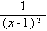
= …………………………………………………………………………………（1分）

x=tan45⁰-cot30⁰=1- 时，………………………………………………………………………（1分）
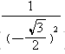
原式= = …………………………………………………………………………………（1分）

22.解：设x²+2x=y，则原式可化成y²-2y-3=0，………………………………………………………（1分）
解得y₁=3，y₂=-1……………………………………………………………………………… （1分）
当y=3时，x²+2x-3=0，解得x₁=-3，x₂=1……………………………………………………（1分）
当y=-1时，x²+2x-3=0，解得x₃= x₄=-1………………………………………………………（1分）
经检验x₁=-3，x₂=1，x₃= x₄=-1都是原方程的根
∴原方程的根是x₁=-3，x₂=1，x₃= x₄=-1………………………………………………………（1分）
23.证明：连结BE
∵四边形ABCD为平行四边形
D
A
O
∥
∥
∴AB CD，AO=OC…………………………………（1分）
=
=
∵CE=CD，∴AB CE，
∴四边形ABEC为平行四边形，………………… （1分）
∥
∴BF=FC，………………………………………… （1分）
=
∴OF AB，即：AB=2OF.……………………… （1分）
24.解：由题意可知：EG、CD、30，
∵∠AEG=30⁰，∠AGF=60⁰ ∴∠EAG=30⁰， ∴EG=AG=30…………………………………（1分）
在Rt△AFG中，sin60⁰= ,……………………………………………………………………（1分）
∴AF=AG·sin60⁰=30× =15 （米）……………………………………………………………（1分）
∴AB、AF+FB=（15 + ）米……………………………………………………………………（1分）
答：塔高AB为（15 + ）米. ……………………………………………………………… （1分）
25.解：（1）因为频率之比等于频数之比，
设第一小组的频数为2k，所以各组的频数依次为2k、4k、9k、7k、3k，
于是3k=30，所以k=10. ……………………………………………………………………………（1分）
所以2k=20，4k=40，9k=90，7k=70，所以20+40+90+70+30=250（人）.
答：本次调查共抽测了250名学生. ………………………………………………………………（1分）
（2）中位数应在第三小组. ………………………………………………………………………（1分）
∵250个数据的中位数是第125和第126两个数据的平均数，
前两个小组的频数之和是20+40=60，60<125
第三小组的频数是90，90+60=150，150>126,
∴中位数应在第三小组. ……………………………………………………………………（1分）
（3）∵视力在4.9—5.1范围内的人有70人，
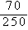
∴频率= =0.28，
∴全市初中生视力正常的约有40000×0.28=11200（人），
答：全市初中生视力正常的约有11200人. ………………………………………………………（1分）
26.（1）∵BE是⊙O₁的直径， ∴∠BPE=90⁰， ∵BF┴O₁P，∴∠BPF+∠FBP=90⁰，
∵∠GPF+∠BPF=90⁰， ∴∠GPF=∠BPF，……………………………………………………（1分）
∵O₁E= O₁P， ∴∠E=∠GPF=∠PBF，
又∵∠BPG=∠EPB=90⁰， ∴△GPB∽△BPE，
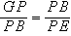
∴ ，∴PB²=PE·PG. …………………………………………………………………（1分）
（2）∵AB是⊙O₁的切线， ∴O₁B┴AB， ∴△O₁BF∽△O₁AB， ∴∠O₁BF=∠A，
∵tan∠A= , ∴tan∠O₁BF= ,……………………………………………………（1分）
设O₁F=3m，则BF=4m，由勾股定理得：O₁B=5m=O₁P， ∴PF=5m-3m=2m，
又∵PF= ，∴m= ，…………………………………………………………………………（1分）
∴O₁B=O₁P= ，∵tan∠A= ，BF=4m，∴AF= m，AP= m-2m= m= ，
∴PO₂= ，∴O₁O₂= + =5. ……………………………………………………………（1分）
27.解：（1）设甲种型号手机要购买x部，乙种型号手机购买y部，丙种型号手机购买z部，
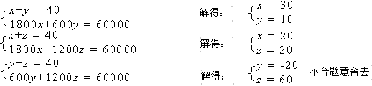
根据题意，得： ………………（1分）

………………（1分）

答：有两种购买方法：甲种手机购买30部，乙种手机购买10部；或甲种手机购买20部，乙种手机购买20部. …………………………………………………………………………………（1分）
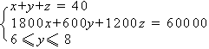
（2）根据题意，得： ………………………………………（1分）

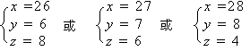
解得： ………………………………………………（1分）

答：若甲种型号手机购买26部手，则乙种型号手机购买6部，丙种型号手机购买8部；
若甲种型号手机购买27部手，则乙种型号手机购买7部，丙种型号手机购买6部；
若甲种型号手机购买28部手，则乙种型号手机购买8部，丙种型号手机购买4部；
………………………………………………………………………………………………… （1分）
28.解：（1）由图象可知小明到达离家最远的地方需3小时；此时，他离家30千米.………… （1分）（2）设直线CD的解析式为y=k₁x+b₁,由C（2，15）、D（3，30），
代入得：y=15x-15，（2≤x≤3）…………………………………………………………（1分）
当x=2.5时，y=22.5（千米）答：出发两个半小时，小明离家22.5千米. ………（1分）
（3）设过E、F两点的直线解析式为y=k₂x+b₂，
由E（4，30）、F（6，0），代入得y=-15x+90,(4≤x≤6)……………………………（1分）
过A、B两点的直线解析式为y=k₃x，∵B（1，15） ∴y=15x.(0≤x≤1) ………（1分）
分别令y=12，得x= （小时），x= （小时）.
答：小明出发 小时或 小时距家12千米. ………………………………………………（1分）
29.解：（1）∵ 为120⁰，∴∠A=60⁰，∴∠ABC+∠ACB=120⁰，……………………………………（1分）
∵BD、CE平分∠ABC和∠ACB，∴ ∠ABC+ ∠ACB=60⁰=∠BFE，
∴cot60⁰= . ………………………………………………………………………… （1分）
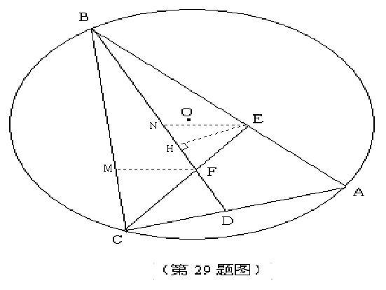
（2）作∠BFC的平分线FM交BC于点M，
则∠BFM=∠CFM=60⁰，
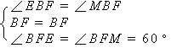
在△BFM与△BFE中，

∴△BFM≌△BFE中，……………………………（1分）
∴MF=EF.
同理可证：△CFM≌△CDF，…………………… （1分）
∴MF=DF，∴EF=DF，…………………………… （1分）
（3）设EF=k，则BF=3k，在BF上截取FN=EF=k，
则BN=2k，△FEN为等边三角形，
∴EN=EF=k，∴∠BNE=120⁰，∴△BNE∽△BFC，
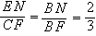
∴ ，∴CF= ，……………………………………………………………（1分）
∵BF、CF的长是方程x²-(2m+6)x+2m²=0的两个实数根，由根与系数的关系可知：
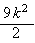
BF+CF=3k+ =2m+6， BF·CF= =2m2，

联立，消去k得5m²-24m-36=0，解得：m₁=6,m₂=- , ∵m>0, ∴m=- (舍). ……（1分）
当m=6时，方程为x²-18x+72=0,解得：x₁=12=BF,x₂=6=CF, ∴EF=4.
过点E作EH┴BF于H，则FH=2，由勾股定理得：EH= ，BH=12-2=10，
由勾股定理得：BE= ，…………………………………………………（1分）
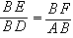
∵△BFE∽△BAD，∴ ，
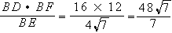
∴AB= . ……………………………………………………（1分）

30.解：（1） ∵x₁<0,x₂>0, ∴OA=x₁,OB=x₂,
∵x₁,x₂是方程 - x²-（m+3）x+m²-12=0的两个实数根，
由根与系数关系得：x₁+x₂=-2（m+3）①x₁·x₂=-2(m²-12) ②x₂=-2x₁③………… （1分）
联立，整理，得：m²+8m+16=0，解得：m₁=m₂=-4，……………………………… （1分）
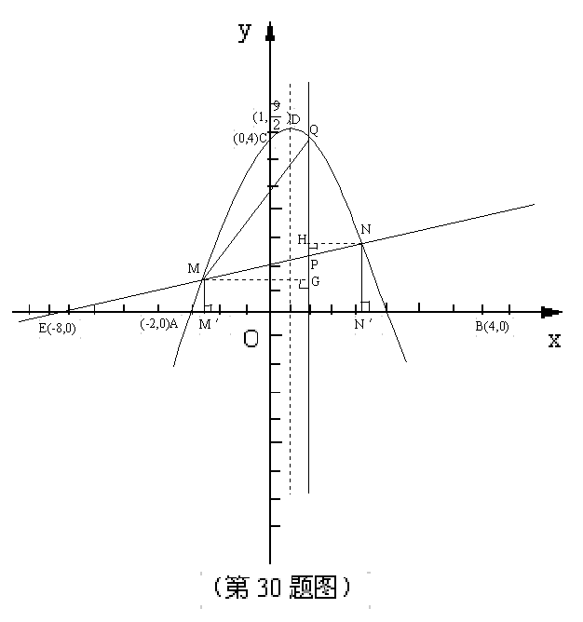
∴抛物线的解析式为y=- x²+x+4. ……………………………………………………（1分）
（2）设点E（x,0），则OE=-x，
∵△ECO与△CAO相似，
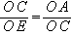
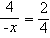
∴ ∴ ∴x=-8
∴点E（-8,0），…………………………………（1分）
设过E、C两点的直线解析式为y=k′x+b′
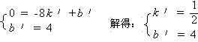
由题意得：

所以直线EC的解析式为：y= x+4……… （1分）
∵抛物线的顶点D（1， ），当x=1时，y= ，
∴点D在直线EC上. ………………（1分）
（3）存在t值，使S_{梯形MM′N′N}：S_{△QMN}=35：12. ………………（1分）
∵E（-8,0），∴0= ×（-8）+b，∴b=2，
∴y= x+2, ∴x=4(y-2),
∴y=- ×[4(y-2)]²+4(y-2)+4,整理得：8y²-35y+6=0,设M（x_{m},y_{m}）、N(x_{n},y_{n}),
∴MM′=y_{m}，NN′=y_{n}, ∴y_{m}、y_{n}是方程8y²-35y+6=0的两个实数根，
∴y_{m}+y_{n}= ，……………………………………………………………………………（1分）
∴S_{梯形MM′N′N}= (y_{m}+y_{n})(x_{n}-x_{m}),
∵点P在直线y= x+2上，点Q在（1）中抛物线上
∴点P（t, +2）、点Q（t, - t²+t+4）,
∴PQ=- t²+t+4- t-2=- t²+ t+2,
分别过M、N作直线PQ的垂线，垂足为G、H，则GM=t-x_{m}，NH=x_{n}-t,
∴S_{△QMN}= S_{△QMP}+S_{△QNP}= PQ(x_{n}-x_{m}),
∵S_{梯形MM′N′N}:S_{△QMN}=35:12
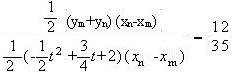
∴ …………………………………………………………… （1分）

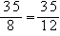
∴ （- t²+ t+2）,
整理，得：2t²-3t-2=0，解得：t₁=- ,t₂=2,
∴当t=- 或t=2时，S_{梯形MM′N′N}:S_{△QMN}=35:12. …………………………………………（1分）

注：有不同于本评分标准的正确答案，可按相应的解题步骤给分.
声明：本资料由 考试吧（Exam8.com） 收集整理，转载请注明出自 http://www.exam8.com
服务：面向较高学历人群，提供计算机类，外语类，学历类，资格类，会计类，工程类，医学类等七大类考试的全套考试信息服务及考前培训.

